



信息学院软件工程系

《计算机网络》实验报告

**题　　目 实验五 CISCO IOS 路由器基本配置**

**班　　级 软件工程2018级1班**

**姓　　名 何明祥**

**学　　号 24320182203193**

**实验时间 2020年4月8日**

**2020 年 4 月 10 日**

# 实验目的

使用 Router eSIM v1.1 模拟器来模拟路由器的配置环境；使用 CCNA Network

Visualizer 6.0 配置静态路由、动态路由和交换机端口的 VLAN（虚拟局域网）

# 实验环境

Win10，Router eSIM v1.1，CCNA Network Visualizer 6.0

# 实验结果

Router eSIM v1.1 的使用

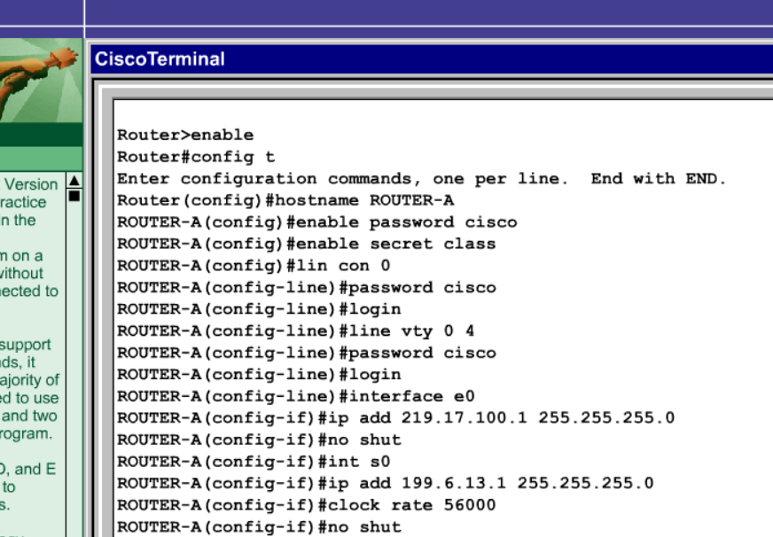

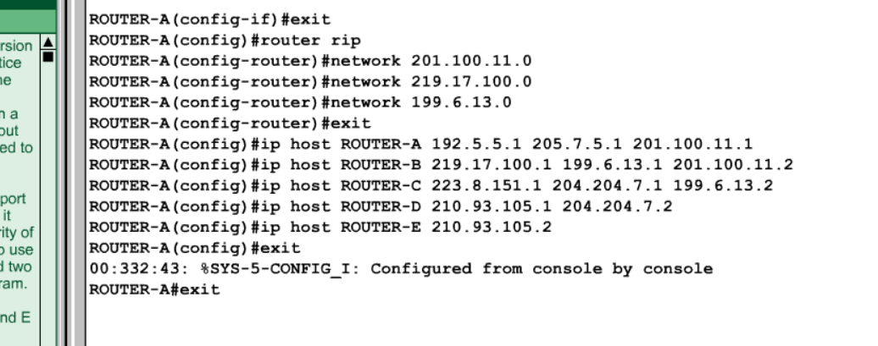

Show topology

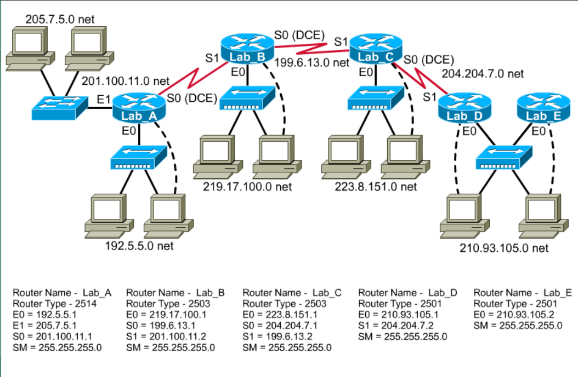

Show running-config

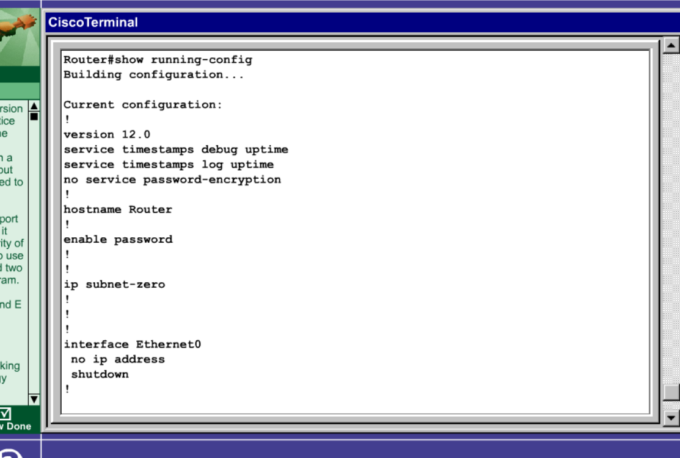

Show interfaces

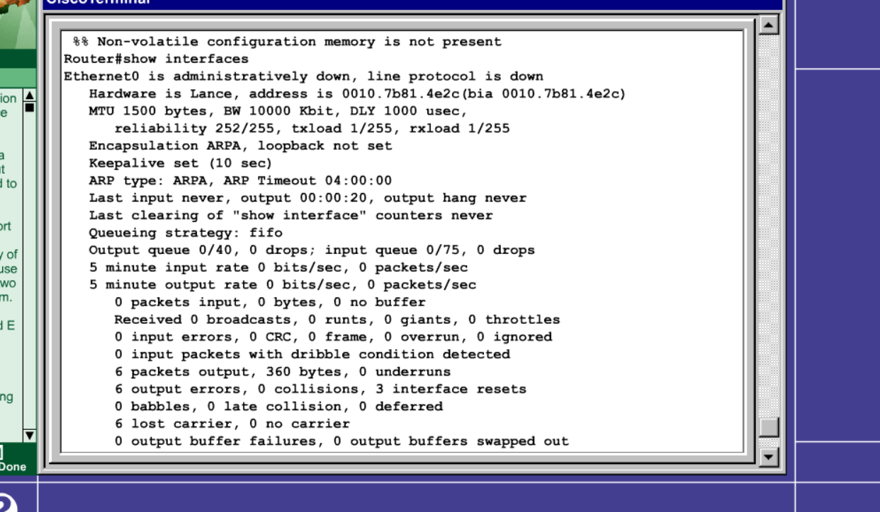

CCNA Network Visualizer 6.0 配置静态路由

Router A配置

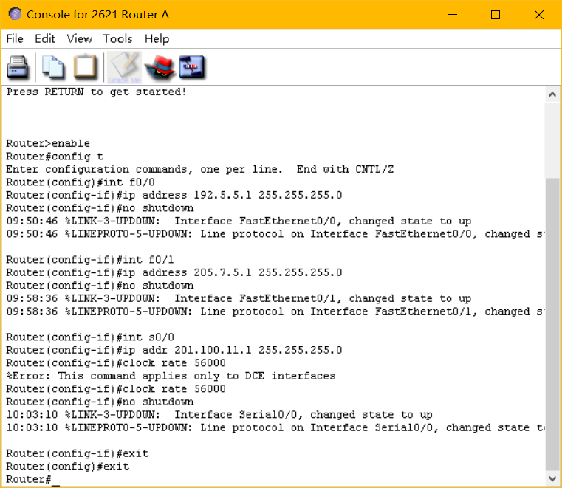

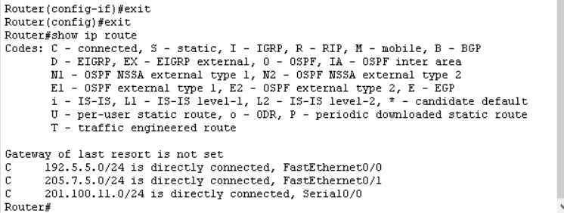

Router B配置同

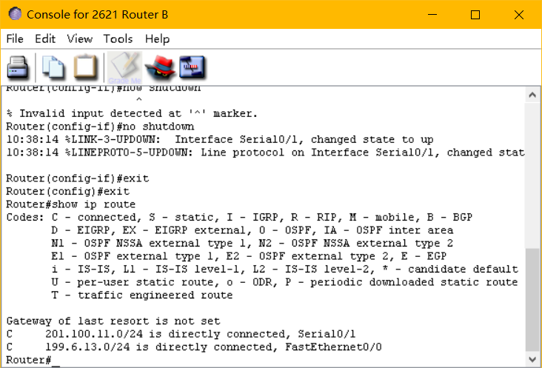

测试是否连通

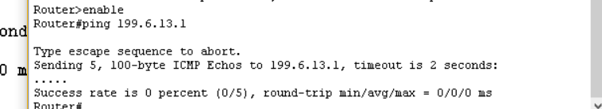

配置静态路由

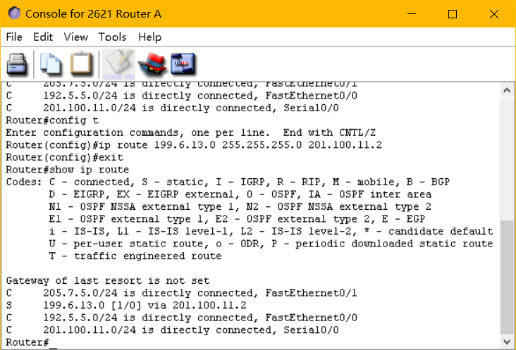

配置默认路由

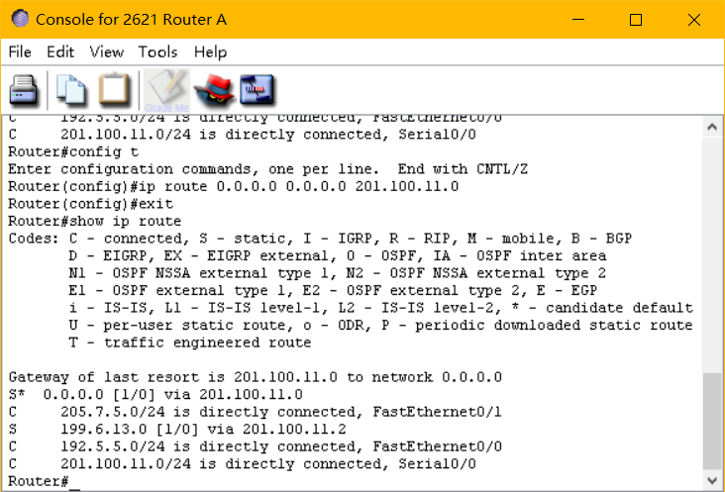

动态路由

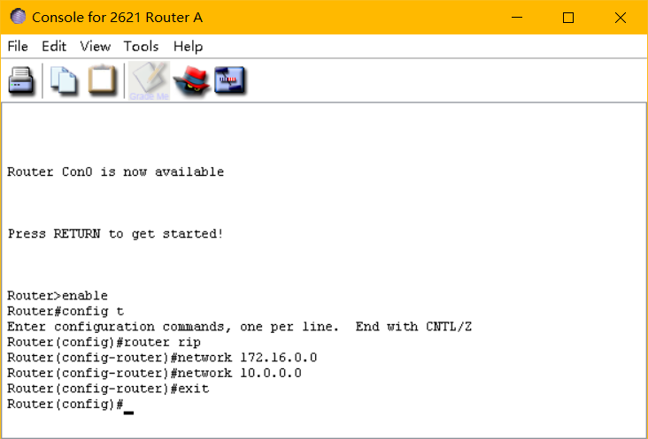

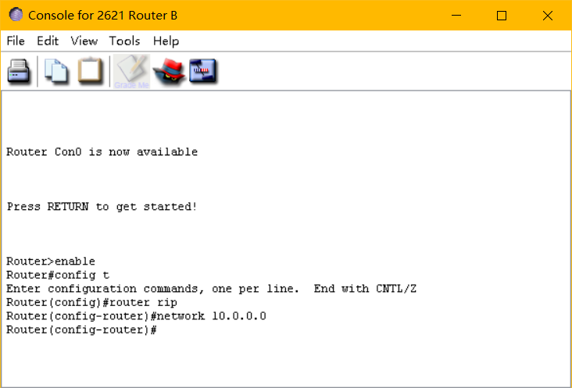

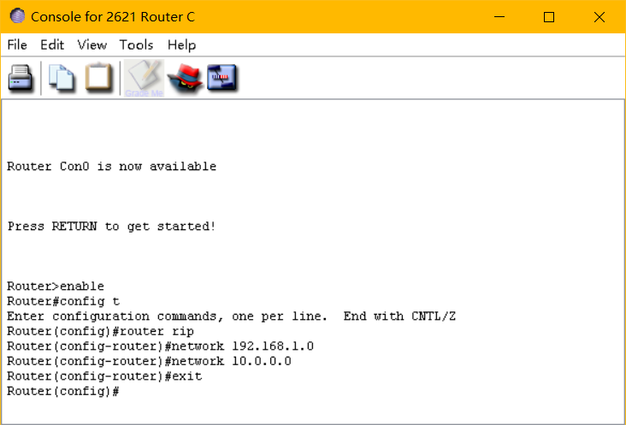

Show ip protocols

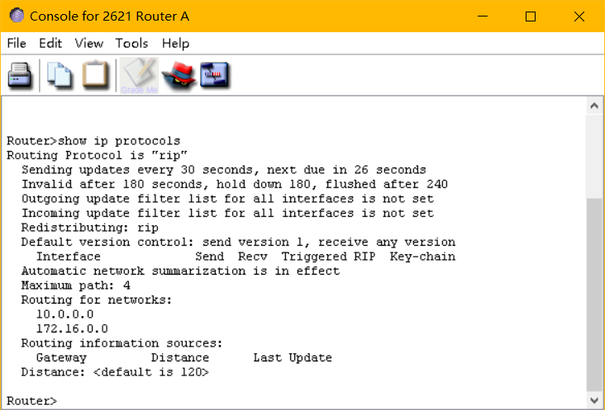

交换机端口的 VLAN（虚拟局域网）

配置VTP管理域

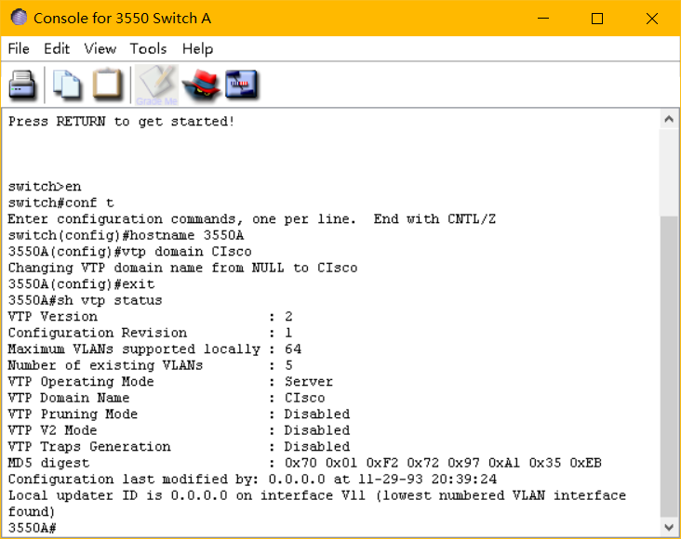

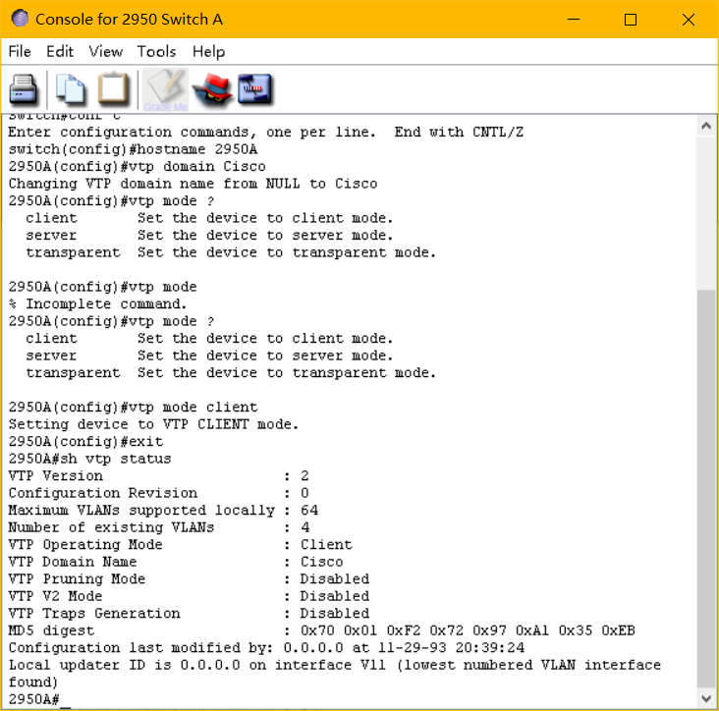

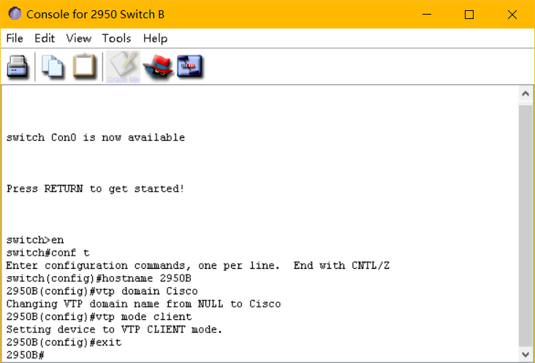

配置Trunk

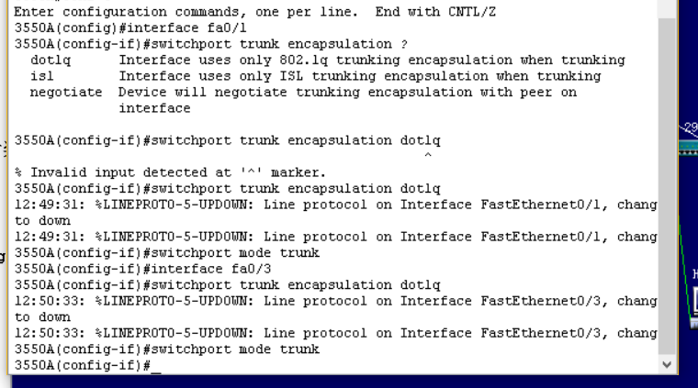

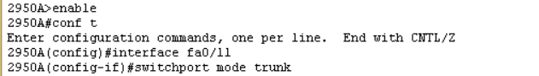

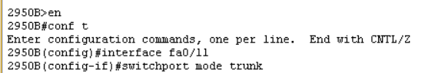

创建VLAN

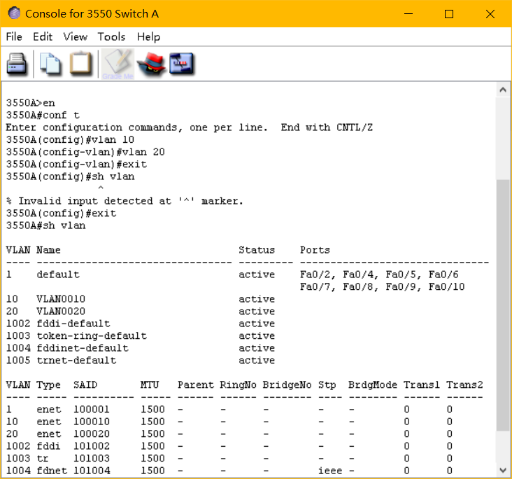

交换机端口加入VLAN

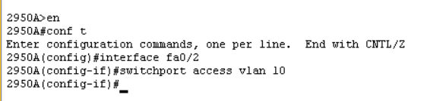

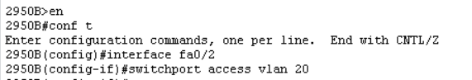

配置第三层交换机

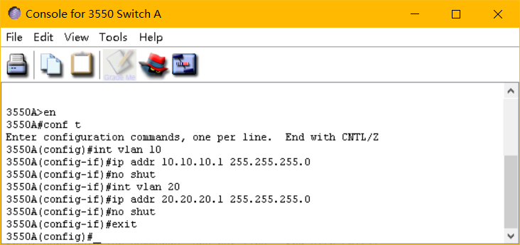



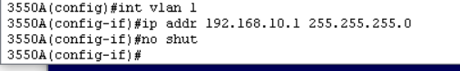

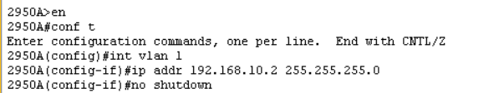

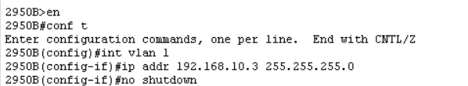

配置主机

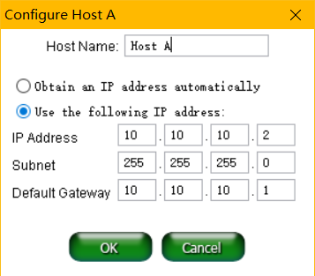 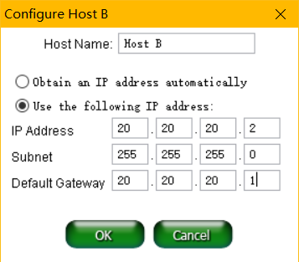

测试：

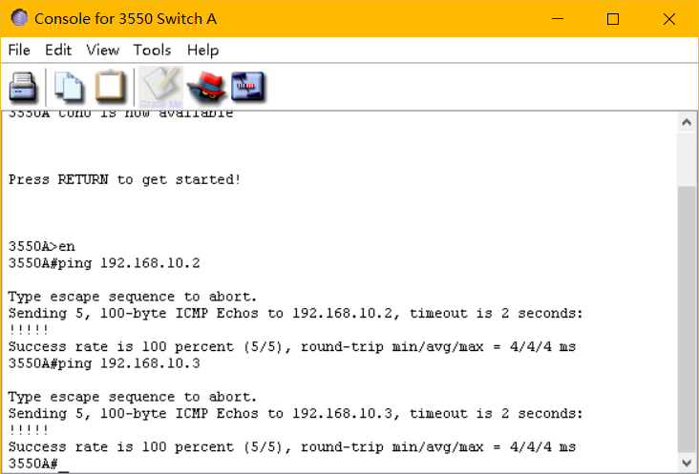

。

# 实验总结

学会了使用Router eSIM v1.1的基本配置路由器操作

学会了使用CCNA Network Visualizer 6.0建立基本的RouterSim Network，包括添加路由器、交换机、主机，配置IP地址，子网掩码，包括静态路由协议、动态路由协议和VLAN等。